**PART 3 - Modul Andri - Cara mengoneksikan 2 Router menggunakan RIP**

1. Tentukan IP terlebih dahulu menyesuaikan soal, contoh:

**IP Router0 fa0/0 :** 192.168.10.1

**IP Router0 fa0/1 :** 192.168.1.1

**IP Router1 fa0/0 :** 192.168.10.2

**IP Router1 fa0/1 :** 192.168.2.1

**GateAway PC1-3 :** 192.168.1.1

**IP PC1 :** 192.168.1.2

**IP PC2 :** 192.168.1.3

**IP PC3 :** 192.168.1.4

**GateAway PC4-6 :** 192.168.2.1

**IP PC4 :** 192.168.2.2

**IP PC5 :** 192.168.2.3

**IP PC6 :** 192.168.2.4

1. Buat desain seperti ini

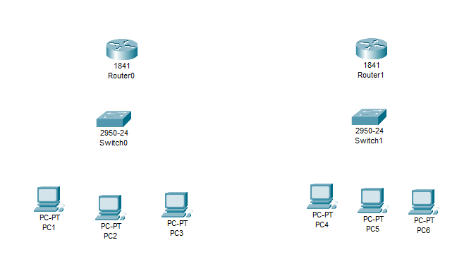

1. Sambungkan kabel **cross-over** dari **router0** pilih **FastEthernet0/0** ke **router1** pilih **FastEthernet0/0**
2. Sambungkan kabel **straight-through** dari **router0** pilih **FastEthernet0/1** ke **switch0** pilih **FastEthernet0/1**
3. Sambungkan kabel **straight-through** dari **router1** pilih **FastEthernet0/1** ke **switch1** pilih **FastEthernet0/1**
4. Sambungkan kabel **straight-through** dari **Switch0** pilih **FastEthernet0/2** ke **pc1** pilih **FastEthernet0**
5. Sambungkan kabel **straight-through** dari **Switch0** pilih **FastEthernet0/3** ke **pc2** pilih **FastEthernet0**
6. Sambungkan kabel **straight-through** dari **Switch0** pilih **FastEthernet0/4** ke **pc3** pilih **FastEthernet0**
7. Sambungkan kabel **straight-through** dari **Switch1** pilih **FastEthernet0/2** ke **pc4** pilih **FastEthernet0**
8. Sambungkan kabel **straight-through** dari **Switch1** pilih **FastEthernet0/3** ke **pc5** pilih **FastEthernet0**
9. Sambungkan kabel **straight-through** dari **Switch1** pilih **FastEthernet0/4** ke **pc6** pilih **FastEthernet0**
10. Hasilnya akan terlihat seperti ini

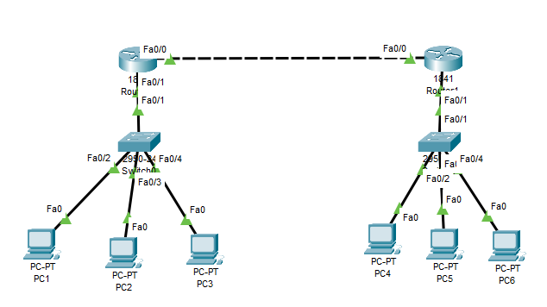

1. Setting **IP address** pada **PC1** dengan cara klik pada **PC1**
2. Lalu, ke tab **Desktop** pilih **IP Configuration**
3. Pilih **static**
4. Isi IPv4 Address dengan IP yang telah ditentukan, yaitu: **192.168.1.2**
5. Kemudian tekan tombol **Tab** pada keyboard
6. Ubah **Default Gateway-nya** dengan **IP Switch-nya**, yaitu: **192.168.1.1**
7. Hasilnya akan terlihat seperti ini

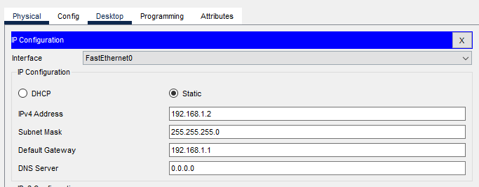

1. Lakukan hal yang sama pada **PC1-PC6** dengan menyesuaikan **IP Address** yang **telah ditentukan.**
2. Kemudian klik **Router0**, untuk mensetting **router-nya**
3. Lalu, pindah ke menu **CLI**
4. Ketik **no**
5. Tekan **Enter**
6. Ketik **en**, lalu **Enter**
7. Ketik **conf t**, lalu **Enter**
8. Seperti yang kita ketahui port **FastEthernet0/0** tersambungdari **Router0** ke **Router1**
9. Ketik **int fa0/0**, lalu **Enter**
10. Ketik **ip add 192.168.10.1 255.255.255.0**, lalu **Enter**
11. Ketik **no sh** untuk mengaktifkan port **FastEhternet0/0,** lalu **Enter**
12. Tekan **Enter**
13. Ketik **exit**, lalu **Enter**
14. Kemudian setting port **FastEthernet0/1** yang tersambungdari **Router0** ke **Switch0**
15. Ketik **int fa0/1**, lalu **Enter**
16. Ketik **ip add 192.168.1.1 255.255.255.0**, lalu **Enter**
17. Ketik **no sh**
18. Tekan **Enter**
19. Ketik **exit**, lalu **Enter**
20. Kemudian klik **Router1**, untuk mensetting **router-nya**
21. Lalu, pindah ke menu **CLI**
22. Ketik **no**
23. Tekan **Enter**
24. Ketik **en**, lalu **Enter**
25. Ketik **conf t**, lalu **Enter**
26. Seperti yang kita ketahui port **FastEthernet0/0** tersambungdari **Router1** ke **Router0**
27. Ketik **int fa0/0**, lalu **Enter**
28. Ketik **ip add 192.168.10.2 255.255.255.0**, lalu **Enter**
29. Ketik **no sh** untuk mengaktifkan port **FastEhternet0/0,** lalu **Enter**
30. Tekan **Enter**
31. Ketik **exit**, lalu **Enter**
32. Kemudian setting port **FastEthernet0/1** yang tersambungdari **Router1** ke **Switch1**
33. Ketik **int fa0/1**, lalu **Enter**
34. Ketik **ip add 192.168.2.1 255.255.255.0**, lalu **Enter**
35. Ketik **no sh**
36. Tekan **Enter**
37. Ketik **exit**, lalu **Enter**

**Melakukan Routing**

1. Kemudian klik **Router0** lagi, untuk melakukan **routing**
2. Lalu, pindah ke menu **CLI**
3. Ketik **router rip**
4. Ketik **network 192.168.10.0**, lalu **Enter**

**Penjelasan:** network <network-id(fa0/0 router0)>

1. Ketik **network 192.168.1.0**, lalu **Enter**

**Penjelasan:** network <network-id(fa0/1 router0)>

1. Kemudian klik **Router1** lagi, untuk melakukan **routing**
2. Lalu, pindah ke menu **CLI**
3. Ketik **router rip**
4. Ketik **network 192.168.10.0**, lalu **Enter**

**Penjelasan:** network <network-id(fa0/0 router1)>

1. Ketik **network 192.168.2.0**, lalu **Enter**

**Penjelasan:** network <network-id(fa0/1 router1)>

**Kegunaan** **Router** adalah untuk menghubungkan **kelompok jaringan satu** ke **kelompok jaringan lain** yang **network id** nya berbeda. Apa itu **network id**?

**Contoh IP Address:**

**192.168.1.1**

**192.168.1** adalah **Network id**

**1** angka terakhir adalah **Host id**

Untuk **menghubungkan Router dengan Router** harus melakukan **ROUTING.**

**Belajar Routing static:**

<https://www.youtube.com/watch?v=3hEMFKCSjyg>